前黄中心小学 三年级数学 备课组集体备课研讨记录
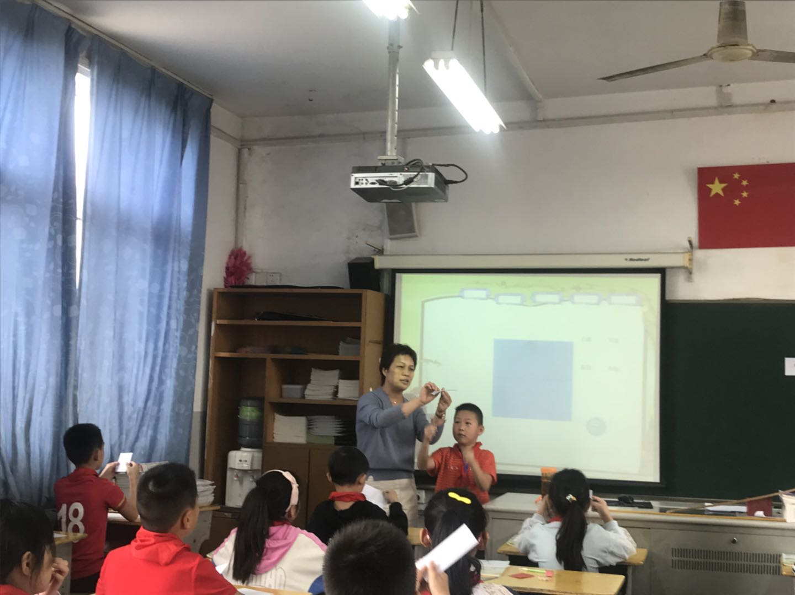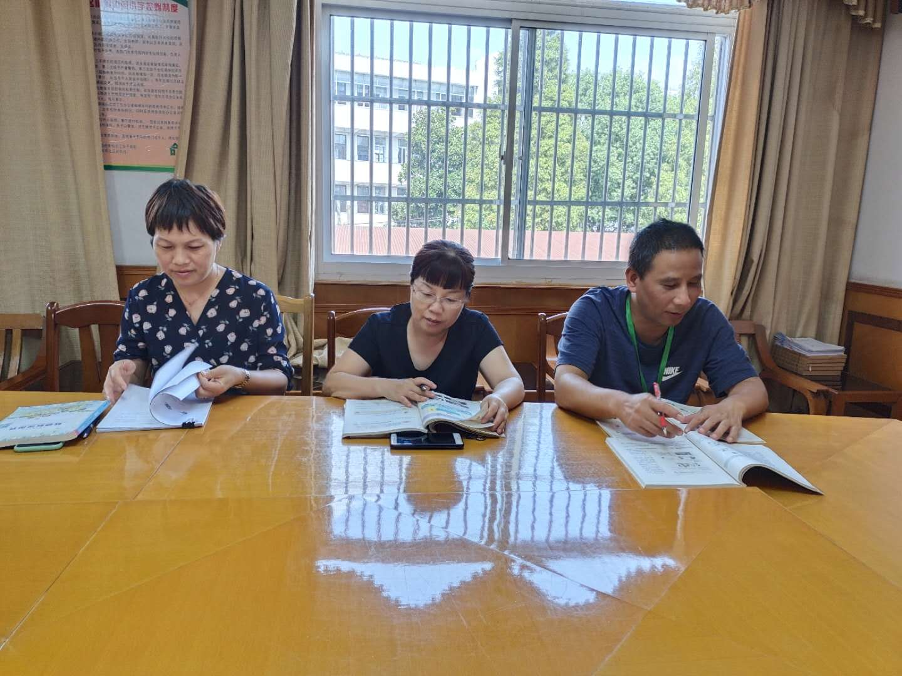
时间 | 2020.10.14 |  | 地点 | 四办
集体备课内容 |  | 《长方形和正方形的认识》
主讲人 | 徐建亚 |  | 记录人 | 徐建亚
参加人员 | 徐建亚、朱晓慧、钱伟国
教学  设计  研讨  记录 | 1、使学生经历动手操作探索长方形和正方形特点的过程，认识长方形  和正方形，知道长方形的长、宽和正方形的边长，能说出长方形和正方形边  和角的特点；能在方格纸上画长方形和正方形。  2、使学生能体会认识长方形和正方形特点的过程，尝试反思认识图形  的过程和方法，积累学习经验，培养观察、比较和抽象图形的初步能力发展  空间观念。  3、使学生感受图形来自现实世界，现实生活里充满几何图形；培养认真  观察、比较和相互交流的学习习惯。
组内  评课  记录 | 徐建亚：二年级学生已经初步认识了长方形和正方形，但这样的认识是感性的，教学中我引导学生说出自己的感性认识并提出疑问：你看到的一定是这样吗？指出观察到的其实只是自己的猜想，需要验证。这一环节既培养孩子的质疑精神，同时也体现了数学的严谨。接着放手让学生操作验证，交流得出结论。在整个过程中体现了探索知识一个基本方法：观察——猜想——验证——结论，这种方法的渗透有助于学生积累认识图形的学习经验，以及提出问题、解决问题能力的发展，同时也是新课标理念的体现。  朱晓慧：整节课我创设了大量的学生用眼观察、动手操作、动口表达的实践活动，有效地提高了学生主动探索、解决问题的能力。学生的探索必须有一定的时间，因此，每项活动的过程，我把活动要求交待给学生,然后放手让学生探索，这样就为学生创造了最大限度地活动余地，使学生能尽情地展现自己。学生通过“量一量”、“折一折”、“比一比”这些活动，自主探索验证了猜想，得到了长方形、正方形的特征，并且发现了两者的异同，这个过程让学生不仅体验到探究方式的多样化，感受到数学知识之间的密切联系，更体现了数学学习以学生为主体的课程理念。  钱伟国：学生通过练习，能将所获知识逐步内化，形成技能，基础知识和基本技能日积月累就能逐步稳定、转化，形成智能。所以，安排好练习，是小学数学教学的一个重要环节。本节课我设计了“认一认”、“画一画”、“变一变”、“猜一猜”、“比一比”的分层练习，一步步深入，让学生在练习中不断巩固对长方形和正方形的认识，获得成功的乐趣。

